湖南省职业教育与成人教育学会
湘职成学会 ( 2024 ) 1 4 号

关于申报2024-2025年度湖南省职业教育与成人教育学会科研规划课题的通知

各单位会员、分支机构，各有关单位：
为全面贯彻落实习近平总书记关于教育的重要论述和党的二十大报告中提出的“推进职普融通、产教融合、科教融汇”重要精神，助力湖南”三高四新“美好蓝图，我会按照《湖南省职业教育与成人教育学会科研规划课题管理办法》有关规定，决定组 织湖南省职业教育 与成 人教育学会 2024- 2025 年度科研 规划课 题申报工作。现将有关事项通知如下：
一、选题
选题主要以《湖南省职业教育与成人教育学会科研规划课题指南 ( 2024- 2025 年）》（ 以下简称 ＂《指南》“ ， 见附件 1 ) 为依据。该《指南》对申报课题的选题方向和研究范围作了提示， 申报者可结合实际自行设计课题名称和研究内容，课题名称要求 表述科 学、严谨、规范、简明，一般不加副标 题。《指南》未涉及到的选题 ， 只要具有较好的理论和实践价值 ， 也可申报 。 鼓励聚焦热点问题和重点领域问题的研究。
二、申报对象
学会单位会员 、 分支机构及全省各级各 类职业院校 、 独 立设

置的成人高校、各级教育行政部门、科研院所的教师、管理人员 及科研工作者，行业企业、社会各界的技术人员以及热心职业教 育与成人教育研究的相关人员，均可申报课题。
课题申请人应具备以下条件：
- 具有中级及以上专业技术职务或硕士以上学位， 有5 年以上职业教育行政管理工作经历， 或有3 年以上教育科研工作经历。
- 能筹措满足课题研究的经费，所在单位能提供必要的研究条件。
- 能切实承担课题研究、组织和指导的责任。
- 有下列情况之一者 ， 不能申报：
( 1 )本人承担的同一课题巳在其他科研规划部门立项的 ；
( 2 ) 所报课题为已在其他科研规划部门立项课题的子课题 ；
( 3 ) 主持本会立项课题尚未结题或被取消立项资格未满3年的。
三、申报要求
- 本次课题实行限额申报。副会长单位申报的课题数量不超过15项， 常务理事单位不超过10项， 理事单位不超过7项， 其他单位不超 过3项。
学会分支机构的课题由该分支机构初评后再向本会申报，每个分支机构申报的课题不超过10项。
- 每位申请人只能申报一个课题 ，每个课题限报一名负责人 。
- 课题研究时间一般应在立项后两年内完成。
- 课题研究最终成果主件应为研究报告、公开发表的论文或 公开出版的专著， 如有其他成果， 可作为附件。 最终成果仅为文集、教材、 丛书 等的 ， 将不予立项。
- 课题申报表（ 见附件2 ) 必须是从指定网站上下载的（ 按原

规格复印），不得更改申报表。申报表须由申请人所在单位签署 意见并加盖公章。
- 各单位需指定 一名管理员负责管理本会课题 ， 并于 2 024 年9

月5前将管理员信 息表（ 见附件 4 ) 提交到学会邮箱。
- 管理员汇总本单位全部申报信息， 于2024 年9月30 日前 提交2024- 2025 年度湖南省职业教育 与成 人教育学会科研 规划课题申报汇总表（ 见附件 3 ) 到学会邮箱。

本年度学会科研规划课题采用科研规划课题申报与管理平 台进 行课题申报与管理工作（ 申请人操作手册见附件 5、 单位管 理员操作 手册见附件 6 ) 。申请人向单位管理员提交课题申报材料 ， 单位管理员将申请人基本信息导入课题申报管理系统生成申请人的系统账号，生成账号后，申请人自主登录系统进行项目申报材料的填写和上传。申请人在系统申报项目后，由单位管理员初审， 初审通过后提交学会进行审核。学会统一组织专家评审，评审完成后将立项结果登记／导入至系统，申请人及管理员可自行在系统 查看立项结果。
四、其他事项
- 本年度立项课题均为自筹经费项目。
- 材料申报集中受理时间： 2024 年9 月20 日 至9 月 30 日。 请各申报人在该时间段内登录科研规划课题申报与管理平台进行课题申报，逾期不予受理。
- 本年度课题申报不收任何费用。
- 单位管理员请加入 QQ群： 9751 3511 6。

科研规划课题申报与管理平台入口：
http: //xmgl. hsvae. com/jgxmgl/#/login

- 学会邮箱： hnzcxh2024ol163. com。
- 学会秘书处联系方式联系人：周玲、邹雅茹
联系电话： 15574326936 ( 周老师 ）、1 8711 009297 (邹老师）
通讯地 址： 湖南省长 沙市雨花 区香樟路 421 号长沙民政 职业技术学院。

附： 1. 湖南省职业教育与成人教育学会科研规划课题指南
( 2024- 2025 年 ）
  - 湖南省职业教育与成人教育学会科研规划课题申报表
  - 2024- 2025 年度湖南省 职业教育 与成人教育 学会科研 规划课题申报汇总表
  - 湖南省职业教育与成人教育学会科研规划课题管理员
信息表
  - 科研规划课题申报与管理平台操作手册（申请人）
  - 科研规划课题申报与管理平台操作手册（管理员）


附件1

湖南省职业教育与成人教育学会 科研规划课题 ( 2024- 2025 ) 申报指南

本指南所提供的内容仅为课题研究领域和方向，供选题时参 考，可直接作为课题题目，也可根据课题指南方向，兼顾自身的研 究基础和优势，自主确定研究题目，以提高研究的针对性与实效性。

1．职普融通、产教融合的职业教育体系
2．新一轮国家“双高”建设
3. 湖南“楚怡”项目建设
4. 高等职业教育分类发展
5. 本科职业教育发展
6. 中职学校发展
7. 新质生产力发展与职业教育的新使命
8. 行业院校改革与发展
9. 职业院校数字化转型发展
10.产业学院建设
11.职业院校内控制度建设
- "五金”建设
13.职业教育产教融合建设
14.人才培养与教育教学改革
15.党的建设
16.思想政治与课程思政

17.学生工作和辅导员队伍建设
18.学生学习问题研究
19.心理健康教育
19.安全教育
20.劳动教育
21.美育教育
22.终身教育

附件2
—

年度编号
（以上由学术委员会填写）

湖南省职业教育与成人教育学会科研规划课题
申报表

申报课题名称 申报指南编号 申报人姓名
申报人所在单位 填报日期
湖南省职业教育与成人教育学会
2021 年修订

填表须知

一、每个课题限报负责人一人，课题申报人必须是该课题的实际主持人，并在该课题研究中承担实质性任务。课题负责人一般需具有中级及以上专业技术职务（ 职称 ）。
二、主要合作者是指课题负责人之外的课题研究方案的设计人员、研究人员与子课题负贵人等。
三、申报表须经课题负责人所在单位签署意见并加盖 公章。四、申报表需一式 3份。除“申报人所在单位意见“ 一
栏外， 均需用电脑打 印。其中 1 份为原件 ， 另 2份可为复印 件。

申报课题名称
申报人 | 姓 名 | 性别 年龄 学位 |  |  |  | 职称
 | 工作单位 |  |  |  |  | 职务
 | 通讯地址 |  |  |  |  |  | 邮编
 | 办公电话 | 手机 传真 |  |  |  | E-mail
主要参加者 | 姓 名 | 性别 | 年龄 | 职称 | 工作单位 | 研究专长 |  | 具体分工

课题组成员正在担任的其他研究项目
课题名称 | 实施时间 | 批准单位

选题依据
（本课题研究的理论价值和实践意义，国内外研究现状分析，主要参考文献）

研究方案
（研究目标、研究内容、研究方法、研究过程与步骤、预计完成的成果形式及最终完成间时）

本课题拟解决的关键问题和特色创新之处

完成研究的条件分析
（包括 现有的研究工作基础、研究的外部条件、课题组人员结构、研究经费和设备等）

申报人所在单位意见
单位（盖章） | 负责人（ 签章） | 年 | 月 | 日
湖南省职业教育与成人教育学会学术委员会复审意见
专家组成员签字： |  | 年 | 月 | 日
湖南省职业教育与成人教育学会终审意见
 | 负责人（签章） | 年 | 月 | 日

附件3

2024-2025 年度湖南省职业教育 与成人教育学 会科研规 划课题申 报汇总表

推荐单位 （盖章） 联系人 联系电话 麟年月日

序号 | 课题名称 | 课题负责人 | 主要研究人员 | 联系电话 | 电子邮箱 | 备注
备注： 推荐单位名称需与公章 一致

附件4 :
湖南省职业教育与成人教育学会科研规划课题单位管理员信息表

单位 | 管理员姓名 | 管理员所在部门 | 管理员电话


忐
必
叩 ～
，
强智科技
OZDATASOFT
A
巴
四

科研规划课题申报与管理平台
【申报老师】操作手册

湖南强智科技发展有限公司
www.qzdatasoft.com

目录
1. 业务流程 ................... .. ............................,..,.., 1.8
2. 科研规划课题项目申报 18
3 立项后提交开题、中检、结题资料 22
4. 立项后变更 ..........................................,.................................. .,................2..3
5. 移 动 端 ................. .....................................................,..., 24

业务流程

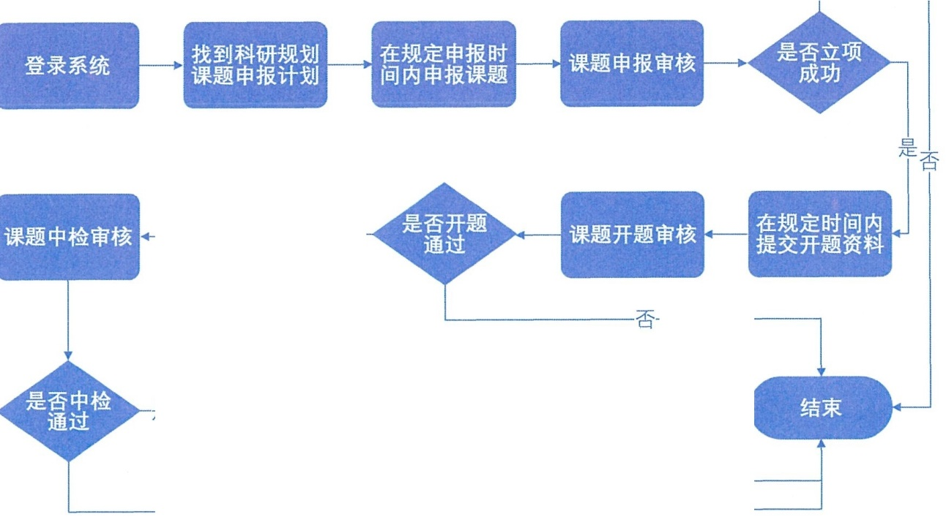
注 因开题、中检、结题环节在系统内是可以自定义配置的， 如管理员未配置开题 、中检、结题环节， 则申报老师不需要提交对应阶段的资料 。
匮曰
是， E日H日
·
否
否

科研规划课题项目申报
申报老师使用本单位提供的账号登录系统 ， 登录成功后会跳转至申报人首页，

欢迎登录

WELCOME'

O竺 生上过｝
立

'"沺3

它 之云认

．勹正嘈, c .. .. .. 亨．争 ·暑

首页下方区域为本人所有已 申报／参与项目列表， 右侧为科研规划课题申报计划区域 。点击
［资料模板 l 按钮， 可以查看对应的申 报／开题／中／检结题文档模版， 点击［申报说明】 按钮， 可以查看对应的申报说明内容 。


0 :!生!" .!--.巴 I
嚷圃.摩攫嘘 霉平台
一站式网上项目申报及过程管理服务
....
{,!!! 8 1111崎色 。 已':·

" •• 管 董

ll 心 霄 霄
叩…遍逾 申报计汀通知区域
匾
•• 0 . 一 印 忙 -·•

..,.""" 项目区诫
如 4 眨僅 谧谔行见O袖白申椿it lll . an

... "'· . . 叩，
心 G玉, •霉 n ·鹏'....,
""""""""" .... ••m 耐,... "'胤鲁 ·篇"' ....
O 杠.,..谭 让癫旷教育石 "" 逞 . -••
. ...
 ,.
沁， 开. • • 嚷晨2
蠡 胃谋董在幻山丘十暹
.. ..

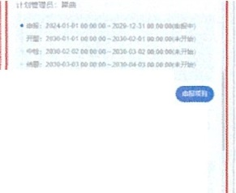
......
如_,.
' ~­ ' " "
．
一凛谭
l\'IIH fi 申 ll itt!I.. ...
- 丘
.
重."'"' """ 厕,.M.,....
o.憾. .n,n_n勺--,.一,.,.一, ·.皿.,一..·.a一.,酗.,尾．加
..,.,
...旬.. ...,咖晷.....

..,..
. 鬟 蠕 一 ·

.. • 蓄.-.
""车童

如.. •

O 基于文乙拧耋价行...,.
.....

•
.. .亡..

- F>-,
．... 又"'"'幽功上今霄 ·
.. . 贮 ;• . . 丛 H l1 M
．,乒. 矗. • ... - 命
.•• 竺竺9

  - 中令峡篇孽气亨'*令休
202从胃拿攒一谑谏权婕设诫口巾ll il il ...
畸．．，．膛

在申报计划规定的申报时间内 （超过时 间不可申报）， 点击【申报项目］按钮， 可以打开 科研规划课题项目申报窗口， 填写完相关信息、上传附件后 ， 点击【暂存】 按钮可以将当前申报的项目信息暂存草稿（暂存草稿的项目可以再次编辑信息），点击【提交］按钮可以将当前 申报的项目直接提交送审。
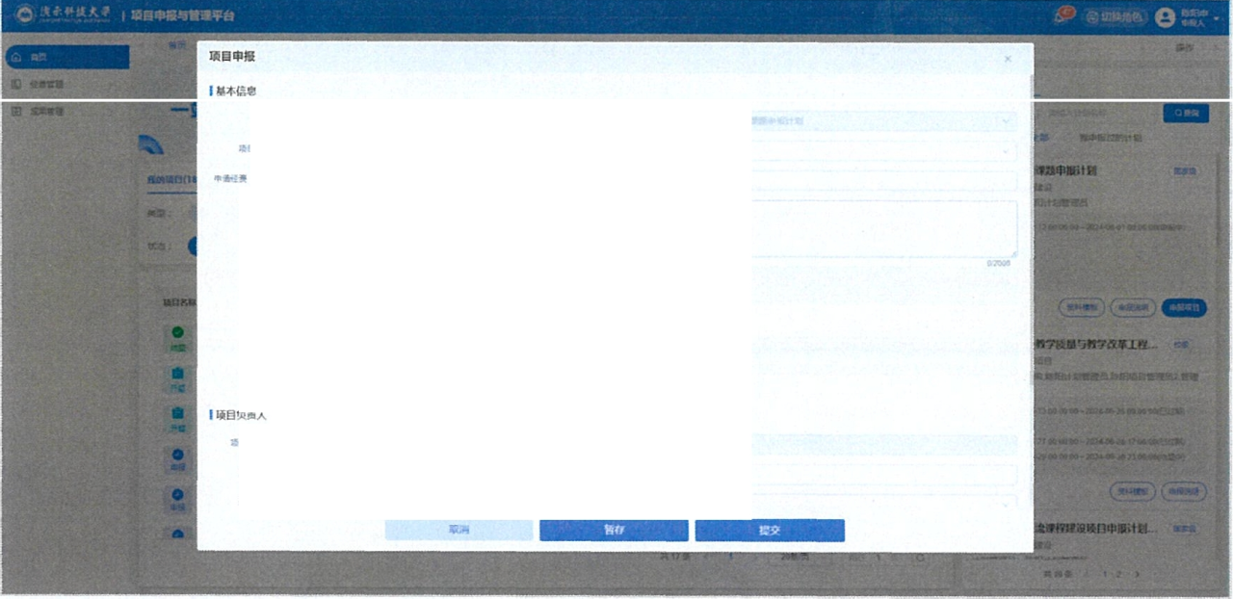
簟真
•• , 越
...-,
...
_...
。 石 它气噜真心 ．臧拿急上、
.• , o -
．七麟.. <,龟工匠云
••一· ·~磷， · ·-
.., •n•
••u• •M乃

提交送审后， 项目将会进入形式审核流程， 申 报老师在系统首页可随时查看项目当前所处阶段及阶段的审核状态。

＿0 :!!,生生也 , •••．擢与筐霪平台 &! 8 叨心8 :' ·


幻.....
3 去去冒亏

一站式网上项目申报及过程管理服务

蛐．巅嚷逾

.,。.. '中和-,, ·O

匮Cl

"""'"""
cm ． 志喊干. ,, • 周｀＇，．｀
202,Jl 研巢时 .,.,, 膨 m ...

... 尸飞..

.口r n, 圃11• •••• 茅舫旷" 蜇G心 ..... ••• 摹 阮0汕遽 .. - .-,

c:::,

．.矗..
．

叩工艺凸丘廿＞谩“市

汗臼朽今今又出心双权芯又
凡＇， 中 ..,.. ••
沁" •• •• 量· 圃．．．．膊
二
'""「氏..饭 行于1,1偏勹拧于改弑 l l'i '在
俨

.. , •• 邱 ·
- (t 、M 量岭斤）汉行馆9 中
嚷 ” “凶心
•• 薹 珊
瀛v' ,",e'心q 曼•,式.,予.王.上 干力

.. .. 江....

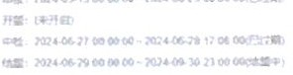
． 玉

饮彝匕了慕佩，邓”们
，
．嘈 心 叱了 石工吐丘 ：
  - • 督 ．a一 H 立
202从订忐双 出谔1111识填n,,,附 1日

如果发现送审的项目信息有误，在下一个审核节点没有审核的情况下，申报老师可以通过 点击 【撤回］按钮将巳送审的申报记录撤回 。申报记录撤回后变为草稿状态， 申报老师可以通过点击【编辑】 按钮修改项目信息， 修改完成后再次提交送审即可。
0 虫 生 室 ， 顶 圃 ·" " " 平台 g 。叩邮 O 已. ;

-=--ii . ．＾

IJ •: •n
五I .... 一站式网上项目申报及过程旨理服务

丑酮蛹" ""
- n•痲矗妯
匮

沁 4f1岍嫌H谭过 •lllil ff u•
.
.....

伸芒 ．．， ．．， 九参乓旷｀＇

. . ..... ..

.·免， 谌 丘 崎 打 ' ' 忙 n • 鹏" • 填山
,.,.,
"'.,,.
- ,. 曹气

••m言 霞汁侗 .. ,. womn • 口 认蓦 于 向.幼"' .....

0 I.平.Q廿译．巴尺于.,
., ·• .．
.. 汀·•心严蠼 让薹勘 忱百·
幽 叩 吐 攸 压 羸
．．妒， ．等，人基乌江，
．
  - ., 寥·a幻儿.. + 妇JA应
.. • 睿"它汇处甚言嚎上廖哼

基于文 Z 吃衄 "" 今掏 ．“＇
．
．酗计炉 X 灯泊 宣霄霉.. , 暴于文乙芘幽办 ．七贝2 子
"·'..
沁 · 帆蓄 · 己扫

动' n颤 句嚼·

， 井． ． 窜竿曼二

.. • 匕 已 亨

文．．． ＂氧丐
“ 巨］
量.....-

... 妒 ·

,.,.行lll !KII 行 归 书tt7 汛 IJ.幔. _{<重}
"
,., .
,. 管芹＇ 霄彝..,. 重吨· 炒n ,n雷 n
.. , 加 _,,.,.,..,m,m•• 啊,,..
养．｀，，或｝

霄.,噜

如 哎 志嘿 － 戈谭村”设..I] 中展" 刊 ...

- 霄介．

撤回后如果不想再申报了， 也可以点击【删除】 按钮删除申报记录。

0 心开江 I 辜印印 戊 盲遭平台 {!> 8 0!I峰急 。 二产·
．-=- ..


C 吁雪言煌
江, .. n 一站式网上项目申报及过程管理服务

氖触覃"' " '
美． ＂＇．， 真·粤.,.,,
欢 2 ，奄内 - ' 志·-二c· ""'· •
．
••产胃＇，圃"" • • •• • 铲 .,,, """" • 瞻盯 禽 覃 缄 毫 管""" ..
陶"·瘦矗逾
寥» . . 一""'.
瞿已，
....
202<l1妍蟾H谭加,, 即rn ...



归心田印撬和射

纱鼠尽偶薯·

.• .. - EJ 如...模仗獗..,.归 如 叩 巴 ． _{飞}

.......

幽 忙呵文心攸,,a 愚
．

．
啊谔富在.,,_..,

- 环景
．勹＂ •• 王 ·
-
詈 一 管 可

_ m,n n岫 幛畸·• 厅1 句 ；书鹹, .
...""霾'
u"""

• • • 飞,•re...-.....,
赢于文不芒.,. 全啊论言
  - .,..六功

- a 干文乙丘癫吓,•• 心子

- •• • 霉 噶 且 勹

•■ O r 亭

..

兵，．． ＂鼠宁
....... 嗣幽，...,,. 鹹啊唬；了．丿

. .. 靖 H .. 摊 幛 幛 蛐 . .,. 情 蘑
... .,.
亨更 P谑飞噶

沁,........ ..谔WJI 识谩□<Oll it lt

项目审核通过后， 可能会进入线上／线下专家评审流程， 评审完成后， 申报老师可在系统内 查看最终的立项结论。
＿．
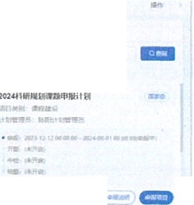
注 最终立项通过的项目才可以进入后面的开题、中检、结题流程 。
I§,!> -
赢曦崔·噙

．暨廊

•• 0 • 萱 捷 心 叩 ,, ••
e=- -

O 竺 生生屯 I 嚷圃帕. .....享台
切袖


工竹食官簪
中立“ 一站式网上项目申报及过程管理服务

...."""
心 真. ., ., 九参..,,

心 CED, 重 TI 妇 .. ,

, ... ,.,,, .....心
．

..,......,.. 皋... amn 躺9 归 .... •摹｀ 鼠娼谝 迫曹亨 ··
育 谭重 在切 谦 ........遭鹏

•• 虹...

地 戊 戴 伽 ？ 靡 Sft7 fi 1-'"-

< • IIU U. l 叩.....
  - • 于又丕挖幽''" 合憾论子
。
.. • 亨 谨皋塌""

慕1 文玄氏黜3沁 占舆戈夕
贰- .,,.
.o.. .中...吮切氓山气亨．叩 ．妃
  - ., 谭寰.,耙诬漠丈下昨逗

为" •• • •

勾" .. ,. .,..
. .. 盒
三 .............-..

_ _ .,. .. 刀 -- - - 重 勹 勹 tt• •-·
.■.■..m..,忙.
m•n• • • ""- 嘈
霉呵，"''""呻蛐呻....,.. .......

    - .., 勺了～呵唱霞皇亢诫
... • 已蹋 窜 ． 濠•·=耄 .. 雷·
"' 从订本畿一谑愕柯覜袒曦0 中衢 Ill ...

点击 【查看】 按钮， 可随时查看项目的基本信息 、各阶段提交的项目文档、各阶段审核历史、各阶段的最终结论、变更历史情况等 。

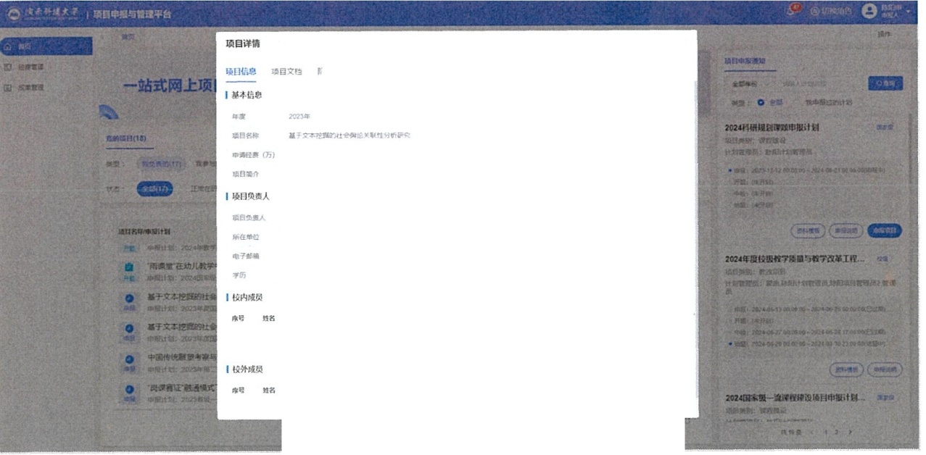
，，，．赢＂ ＇，如，' " '沁， ;:J'!"壬

咖瘤计纲 兀" 句星上矗．＂＇．． 盒 n• or句
珀日幔臂 啊4.填门沾重贮凋
赢..,亨奠" " 令啊也 tt•,<P
卜 俨 觅
.乒.．..．.人,.工.
妒伸
"'""
, ... i 疗 7 匣
"'" "'岭"'­
廿"让
贮嘈
事口
码 i 亨仁
,.
• • • •
贮愕
干黔
彖妇
..书撑
积另
职愕
了历
罕位 承墅仔秀

立项后提交开题、中检、结题资料
在首页右侧科研规划课题申报计划区域 ， 可查看项目的开题、中检、结题时间。如果当前时间处千开题、中检、结题任意—个阶段的时间段内， 下方项目列表中的项目会自 动显示提交

开题、提交中检、提交结题按钮。
0 心竺旦 I 氐雪.. ...璞平台
..,

｀ e 吧 8 :" · ,

.... 严


- 冒
lll 一站式网上项目申报及过程管理服务

.氖..蛔曦""" . .., . ....
= GD ,,..和 心 ， 心 心 心，喧心 ·威，' r 心
填句芒行门劂t 割 .... ""粕" • 口鼠. """千 ·填試功 a撬山
..
..
  - ,, 屯双 " " 重叫虹 例

岫＂事霉蠡知

匾
． 三 0 •• 九芯妒 =r •
,., 1讯胤旦谓ll Q•lll ;Jll
耋
.．..
霆



.. •• " " 书

.• . 鄱lT心..J.I 让佟m攸霄伶
'斗誓宇
o 叩 孔＂ 芘 廉愚
一 心 ，..重...摹塌
．
- ' H .重飞 幼儿从十扭让汜 3
兀刀 咖噫

沁" ...

泣. ...

． 巳

....
． 已

．氧., a嚼

• • • • 戌

金 羲 I ' 攀 ' ••
..丘巨
“ ”“ 段长级行干归 " " 改¥.l 仅． 心
·"哼管霄作 一·雪·•雹呻 氏...... • 哼

.俨凰..." '..真.赋l,,嗣蟾剩........
. .. 元”“｀鲍甸呻·撼,........

- ..... _., 拿巹一，哼

矗于文本巳邸 记 镌 汪
”“ 开． "
． 雪 . ••••
..... ,.....,

.. ..... ,....嘈...
。 凰 子 文 上比霓 让"' 合幔 仑 午
"" •• • 已 ·

'"管 为 最 芒
“ 五 － 谧有行坎设填口,.,;.i ...
．， 食 穴 耄 堇

申报老师点击 【提交开题／提交中检／提交结题】 按钮 可以提交对应阶段的资料 。提交后即会进入对应阶段的审核流程， 审核状态同样随时可查。

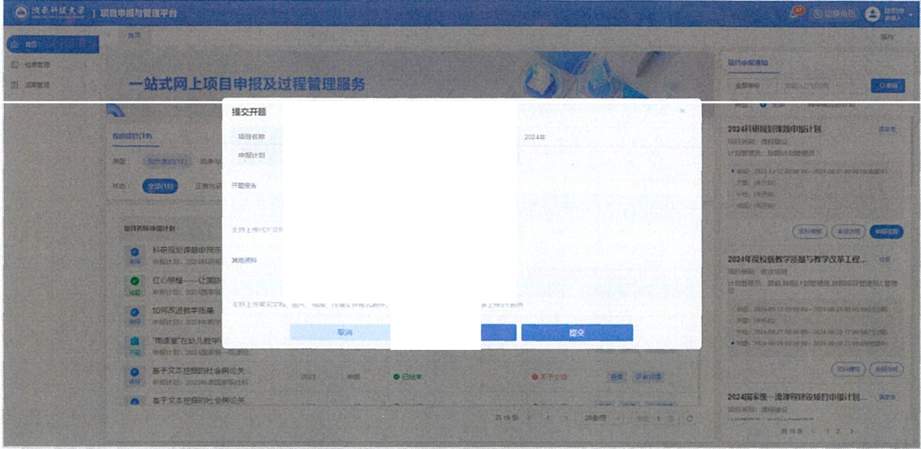
。过耋管警
忙亭..,....,,霹_{曼}

立｀篡歌掣｀摹瀑..贮

...
....
．`、"'"心士从惠 卓五”
..
＿0 竺 竺 主 I 填圃． 褫苇警遭覃台
------
。.............上传
- r ·r. 二 ·= .
江l 耄算菁嘈

躺-


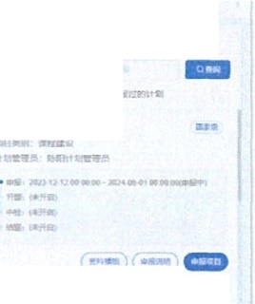
一站式网上项目申报及过程眢理履务
l:!D,s._,叫峙;,e.:.:.!" -
剿,.喊晶蟾
．修息

•• 0 ,.

,.,,扑械娼以谭霆巾褫il U
灌 么 ， 础 酬 7 归 喟 飞 杠 札 . ""

霆呐嚷""
鲁耋 :, 九....,
... G王》,,..如., ...,.. _,, 玄工喝,,. • 麟" 一l

．
填包,. ,,,,.,,.
俞霞霄置 盲.r m 配口試摹
... 干 真 瀛 腻 墓 卖 霓 狐 舶

｀ 子赢 革

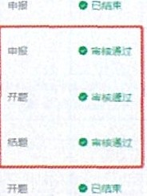
教霉基于．彝（以X尤.,.,一 嘈＇节...胪令
O 管 · 雪臧伽．， 气.,. ,.,,
..·-
- , ..........叩撮＂
- • 配 - 亨 利菁景下平亢饮青·
．
••立 ..
．
.. . ..
＿ ＿ 霍. •• -··"'
厥,最,重,价亨方-以在,..儿篆工凡丈墟宣开坟只享=台
< ••
.e.-.• ••
,.,,

云勹

入石刁

""'
沦 n

． 覃 重二八

- 止
兵,..
”“”“
.. 元 ...

....妇 ＇ 凸
.. . '!! n
＂氧啊 亡，

n ,., • •
仁 雷可

．蠡其,.二呻呻咖·谓""'息一-

．霉篇，.......、簟,,.,..一
. .. 翼沁蔓 黯 呻啊 岫 ^情" •• nu""""'
立 ,4.可｀曼 .流.谭四 识填n中限计g _ ...

箕

  - 立项后变更

目前系统支持己立项的项目在研究过程中发起 【延期】 和 【弃项］两类变更。申报老师在需变更的项目记录后点击 【变更】 按钮， 可以选择对应的 变更类型 ， 提交对应的变更申 请资料。提交后即会进入对应的变更审 核流程， 审核状态同样随时可查。

项目（延期】变更审核通过后， 应阶段的资料，
．
．
申报老师可以在延期期间 根据申请延期的阶段随时提交对

项目【弃项】 变更审核通过后 ， 项目研究终止，申 报老师不可以再对项目做 任何操作， 只 可查看。


.L O.父.2.呾.l 磺霾.．攫＂ 董平台 －—- - g;:-;_;;;._戍 , e
云 .'
- --
-—-
-
- - -- -- - -
- I
匾

幻 .,. 它 慧

三＂｀ 一站式网上项目申报及过程管理服务
...."""
崎n....
令霆鼻仁 匿
亭. 0 .. 句忑御on •会

美 ,,_ I a,..,,
..
勾 >41 1111i lll谔,过, ,损ii ...

, 蜜 ner , '史. 道,.,, , 立"'' ...,戈" 妙 车 』 ...,

场H还 、即 1剩 咖胄詹凛 否麟贮岱 歙口沃毫 切赋毓芯 亢“归 旷0心 叩
．、、
．

.,. • 勺气 牛屯 0 匕 11e•,
体印饮台 ” 组 出 于四 a 企 妒｀ ＂ 嘐1 曼. -露雪癫肿
衄 ， 谔' "':I 簸

0 u.讥lintt) tt'四 妇 X口 .... ••
叩 .,,..刁元”“良惹斥筐
．基1 妞 戍 簧玉士力 r., 咖喻 史1 • 0 1: 富 ．劝 ll:'
夤.

－云"叫C
沁,..,贝" '讯ff7 公酗 n -;改晶J.ll- .,

岫 I • II 廿 ＿孺 1 与琶 补E

0 d • 'f • \I: 心 沁 C• J 印 lC..':I 攀. • .文 'I:.-■
I\.
r:7 ..

心 · 贮 t 扩 允 '.')fl:? 3 1 t'! ,P 匕旦
' 事
    - lll:t辽畏 富代叩女靶》 谦行 为－ 血蠓 0 窜嚷矗 ； 夤葛 ｀．立
.. • 赈u ;;•; .,_..,清矗:,氏

共 1 督 X<ll 芒

,.,叹志筏迳..n,.没填怍们眼计刊 ·了．

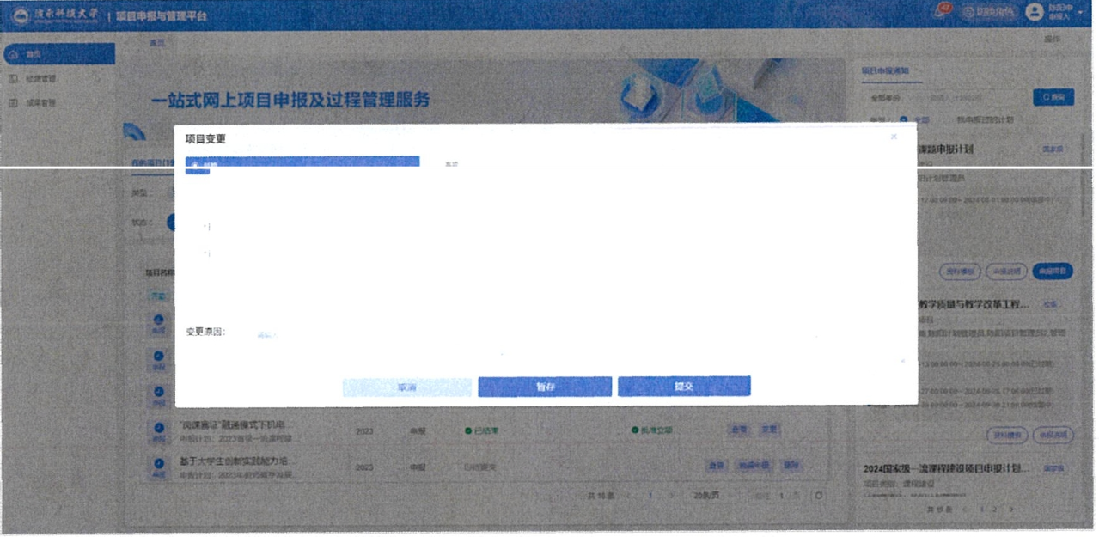
胃..
．贮氧"'
． 且具n
A 响,..,.,
艾 芒 瓜 -
,...上..'宁繩俷嘈 ......个，建丛－｀｀心 .. , ,- ...

移动端
目前移动端主要提供数据查询及消息提醒功能， 包括查询科研规划课题项目申报计划、查询我已申报的项目及状态、审核结果消息提醒等，

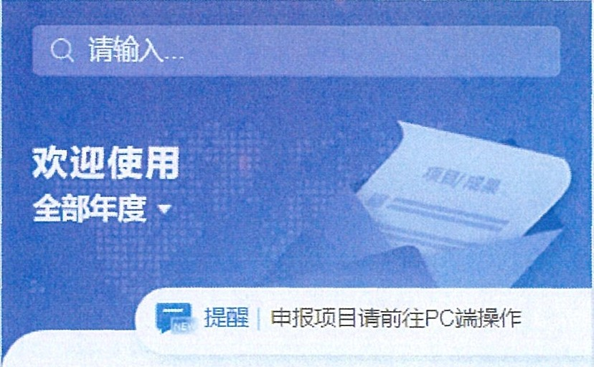
我的项目 (19)

Q 趴项目名称

科研规划课题申拫示例
年宦： 2 02乒F
申拫计划： 202 华 研规划课聪申报计划
= 筛 选

2024科研规划课题申报计划
成果类别：课程建设

国家级

项目类别：课 巨 建设阶段状态： 待提 交

当前阶段： 丰授阶段结 沦：

计划笞理员：际阳计划笸理员

- 申报 2023 12 12 00 00 00 ~ 2024OS 01 00 00 00
开题
红心照旌—一让国防教育有形更走心的军事
年度 202 4£平
申恨计划： 2024国家级—流课程建设项目申拫计 划第二批

中检未开启
结器
畛兑明 ，m
校级

项目类别：课 程廷没阶段状态：

如何改进教学质 量

当 前阶段： 结弱阶段结论：

2 024年度校级教学质量与教学改革 ．
成果类别： 教改项目
计 划宦理员．器曲，陆阳 计划官理员际阳项目笞理员2笞 理
严
年 度 202 4£ 手
申招计 划： 20 2碑 教学改革项目申报cs

- 申 报 2024.05 13 00.00:00 - 2024 o& 25 oo·oo·oo

- 开题
，-
- 中检：2024.06 21 oo·oo oo - 2024 06 2a 11 06:oo
- 结题 2024.06 29 oo·oo·oo - 2024 09 30 2-3 00 oo
项目类别， 教 改项目
阶段状态： 已结 束
当前阶段： 申梪
阶 段结沦： 批，住立项

申报说明
“雨课堂 在幼丿忱学中的应用
年m'.: 20 2挥
曰拫计划： 2024国冢级一浣课程建设疫目甲摇计划第一批

；；页
合
Q
一e ＝
。
。-iu­
oo oo
壮 0 ＠
泛巨＆氐妄 二巳


血
I I Ie
回
强C智科i技
OZDATASOFT

科研规划课题申报与管理平台
【会员单位管理员】操作手册

湖南强智科技发展有限公司
www.qzd atas oft.com

目录
1. 业 务 流 程 28
- 新增／导入本单位申报老师账号 ．． ．．． 28
- 项目申报 、开题、中检、结题、变更审核 31
- 项目汇总查询 32
- 移 动 端 33

- 业务流程
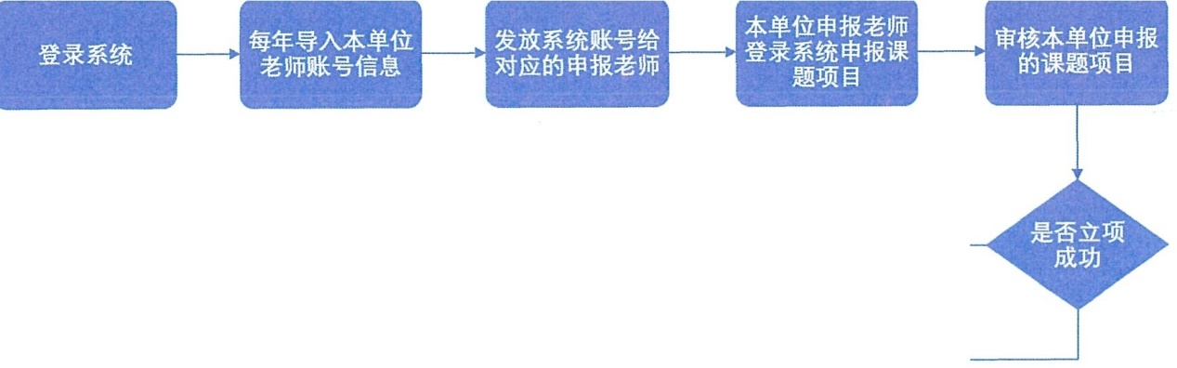
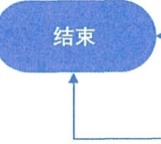
＝
巨是
否
注 因开题、中检 、结题环节在系统内是可以自定义配置的， 如管理员未配置开题、中检、结题环节， 则会员单位管理员不需要做对应阶段的审核。
- 新增／导入本单位申报老师账号
会员单位管理员使用提供的账号登录系统

欢迎登录
WELCOME I



O 丘．生私2
r

.'.".""'

喧妙 -...为，一...H

进入【基础资源管理－教职工信息】页面

l o 妇 屯 I 顶霞.. ...透平台 庋 ® ""'""" 8 守 - 1
＿

""','.".'...
" ""拳蛐盲．
i:, oe,n•
.. 合募劝忒覃
工令

蛉·""舅

匠 掣 工 雹 ．

．在蟾它

加

雪罩 簟量
..

., .......
" •• 也蒙雹麓EJ •• 疫蔓管覃气霍官薯
＿
。
3 置于管醴
"'• 蜜工.,.
"' • 巴畿夕令，

＆ 冬享霄
囡习雪| 温I •
．艺 工苍
＇，一，
, "'呻
，4 S · ·· ，
'
'"一
,","_",'
."..'.心..1.
' '

·名
t 鲨譬

霄土吁
．

•• 晨曾．

真 n,a ,

..植，，言弩,.
•• ,.. 书言嘈.. 云皋
俷女··· ••
g
..
.... ..

兄啊. .,,,...
,

.,. 邑王,..

鬓，管
,.,.r•飞

祁
.之..
"'"
．士..
呻上蟾雀崎·管夤

.字,位
嚷"屯

., 言勹哺上平公嘈
.......
.＿.
．霓

气倩什们

心

,J>

砫

,J
..

呻
..

O雾

曾．
畴. ''!"'..
. ... ... 一 ·

... , .. 一 ·
.. •• i -·
.N.. ．I ．如_，.,. ．一
．．.一.．. .-... ...
..

口¥暮·

•• 吓

＇”心的"
”“管"'
·
心 , ••• 中帅m • H 员2
...., 2 .,
..
｀漕,.. 事袋
- ., 从
"仑··· ~
.,.. ..

心

...
... -·
瞻· 一...
... .. ..

响6 管蘑
I •JU•
＂，如
,'"吓
， ＇，
'
一·人
..,.窜．件，
矿鬼心霄、篆
..娑....
,. 心
.... ... 一.

匣

陕易攀漕"

薹癫亨鼻官董
G• 口..JUI
，＇，如
, ""''
＇

．幻．寥1

•••••一
旮土.. 爹士·吐
妯士亨？ 撬土掣0
臂重彝镶
井.,.
·-
扛雪

．雾

乞

- ,'. >
蜂．一. ·­
... 鲍 一 ·
...
-...
X 哏 . '

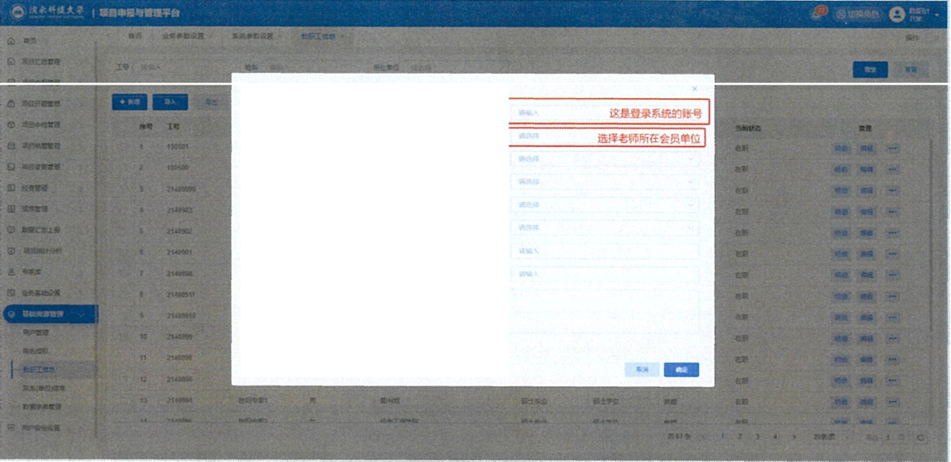
点击（新增】 可以单个增加本单位申报老 师账号，
孤填绞l!T 饱

U篡

吐·
言一...
车心
....
麝云 .S.
.亡.
.,
....嚷.气
．子髻耄
』罕

点击【导入】可以批量增加本单位申报老师账号传导入）

（先下载导入模板， 桉规则填充数据后上

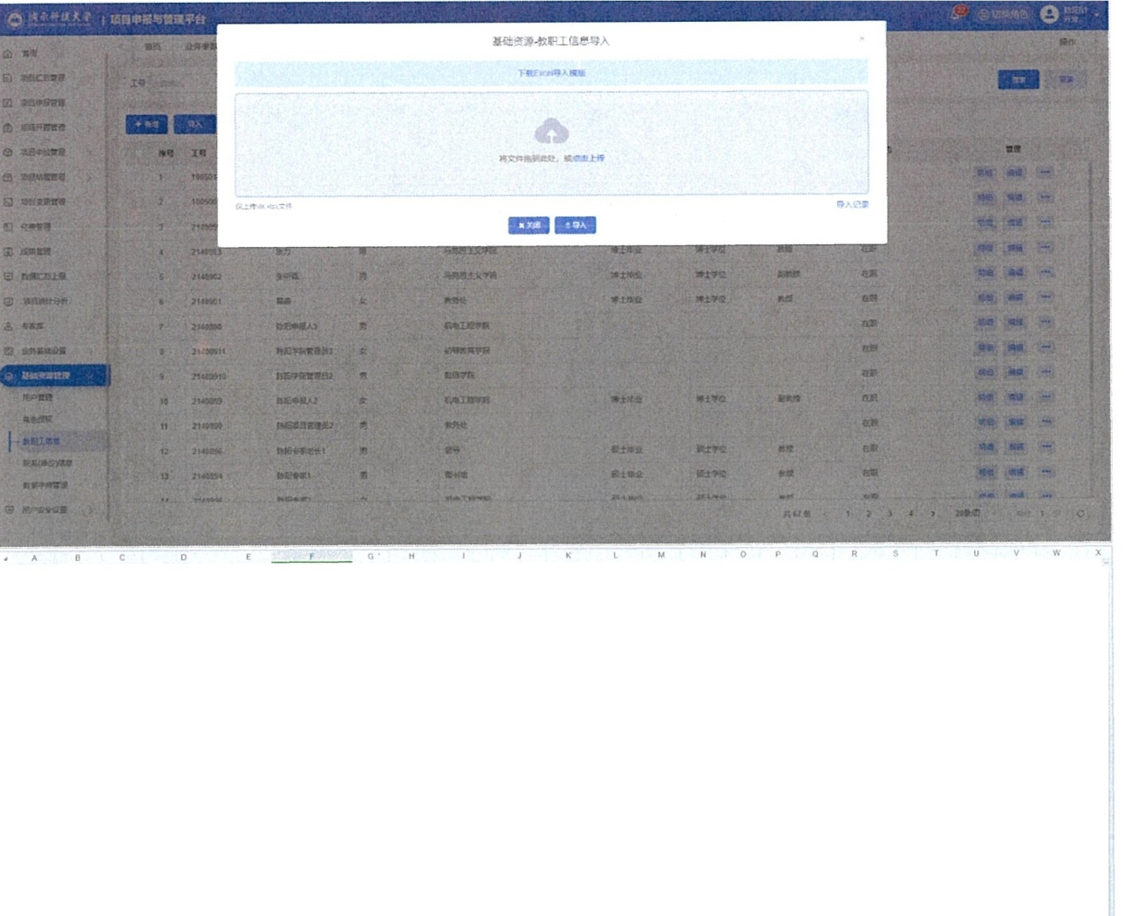
"
, 1 午咕 认，缚士平业，搏士纪 · 咧士打"-' 论士片．江，g 工屯沁 旮士廿" ' 了Ii斗止，＂ 令巧 止，了”“止， • 11., 上，＂ ＇元" ' 齐”“ 止，茶
&色.,._
,,..红•色T^{T}l^{l"}'r•儿 1壤,,午;;;^{R}r
眨修下
, .. OJ,t, , 名誉娟士半亡, ,.士才包，石士才口， r= 午
,含. , , 书 认， 见几 书伪，矗 忙往，价 斤
O, 气丁仁·
．， ．三 ' " "I, 大
， F 冬，，止 汽王任，填马巧，尺手仅齐A
．这釭顽录系统的归
咋 ．，"－""－' "沁 妇 ．叫咒. '"""'"' ..,..,...矗 星 禺ff •ffl •oo仍' 械士牙, . 士平0 •• — 行王,-,- 昌i
，
i
叩
妇 i
血红
统内的会员 中位名称邸 － 致
＂"
.
,• I
I
I
"
沁
,？
＂"
＂"乃
M
"“
＂“
＂
“
, 1
u
"
＂
｀
“
K• " " •• 今 ＋
注 请不要随意修改、删除其他会员单位的申报老 师账号信息 。

  - 审核
在审核列表， 点击审核， 弹出审核界面， 选择对应审核结果即可审核勾 选多条数据可进行批量审核。
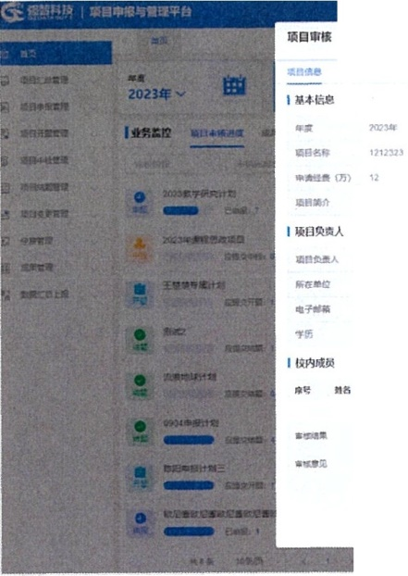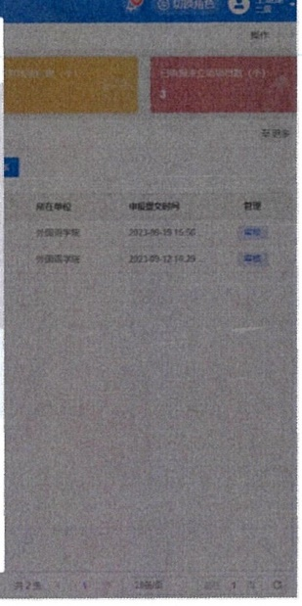
X
滇 息 采 巳 c
事比气炙
． 重U 惠 "'谒1 平, ca
妞叩 雹事在，

耜嚷眉，啊
蜀盲 蜜熏寓亢t t 霄T.t
王
会过人工噜
臀江畿平匠
,n,如叩
磕土峰鱼
剢喜啊曹

贮际
"'心"'心
占绳
工更
,.. ..
志长了_..,
沁
磷 c
职霓
玉
午
••霓仔．
＊长....
...,..._. 五 上 ， 书
贮 匡凛

项目申报、开题、中检、结题、变更审核
本单位的申报老师提交项目申报、开题、中检、结题、变更后 ， 会员单位管理员可进入对
＿
应阶段的审核菜单进行审核 ， 也可在首页进行快捷审核，
0 心也 主 1 项圃们量"" 平台 {j)
•• 伽 咐.. 曦R工艺贾胄
·
8 ":"
©-

....又,.,, ...


．了父.- 2023年 Y
＿

凸噜.....

"' •• 乒管管．
......

O 重已噙叶管哼
,,,
l业务工饺 叩 U拿良玉
。四 五 厦立 知 uan ••.,,归仁缸
.. •.... 已瀛史喟慧 食究瘟 ． ．喀·究佩

． 粤 嘱 8 顽

．巳置
....憾 摹a.. 人
.在.. | - 删圃J'11'1 | ..
，.- :on | . ,,. • | 矗哼

,. .雹薯

区 I • •n
田戌...
o.. 沺，心 .tl..,......,.,,.氓,.寸.., ..•
。立心匕葛二主傥电包改于,.........

中 饰 . ••• ...
',,...., • 皿 ＄
••••干 陬阳..人

"童亡艺．．
e 聿 髻 ， ＂ 气或 事臧.....
基 劝 3憾嚷一盏....心员凹．配心
。四五篇勹歇、....正""仅蟾女们．
。一..心迥 嘐 喊 . ·- · .. . ..

哑·' .及.笔..禾汽.史'上"''=-,'."·.心）. ..... ..,....
0 "' '贮亭改赢粤俨克农凹..
＂己 一 广 、嘈 口.,.. •天，事..啊霆 ·

霄 ,. ,0 氧- 乓 ，• _,'C
[7
..
0
辽
8
贮
2 '
心亚I嚷髓．攘与冒嚷平台 I}) 8 咖鳞色 。 子汀．
摹内

,,, 蘑
，．
｀ }
． 6
=
芒 ＝
•• 臀雀 圈 刁 I .. ••

叩蛐 .... ....衄 I V■删
＿碱，
g 5
二
尺,.., '食耄露... .... 鼠渝鼠一
．
．
忙
勿

嚷霓夤鼠人 婚忏．侨 ， 痕兽．译 艺 饮曹

, "'""' 叭心霄掣戴 ，”“”“

., 头冥雪褥

O 重主 元·

,,. - •'C

审核支持单个项目审核与批量审核
- 审核通过 项目会流转到下—个审核环节，
- 审核不通过 项目将直接被中止，无法再进行任何操作（慎用）
- 退回发起人 项目信息将打回给申报老师修改， 修改完成后申报老师可再次提交送审，
- 退回上一节点 项目会退回到上—个审核环节。

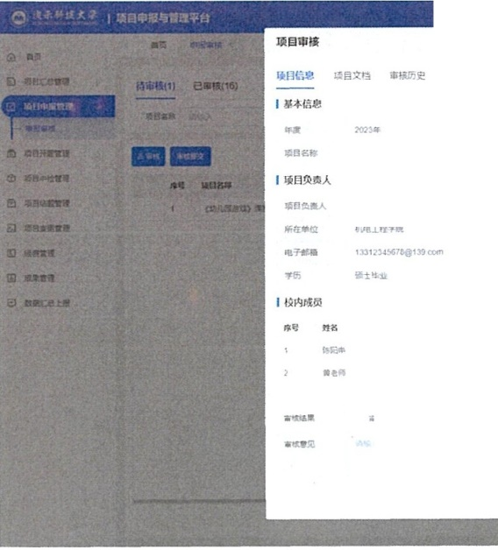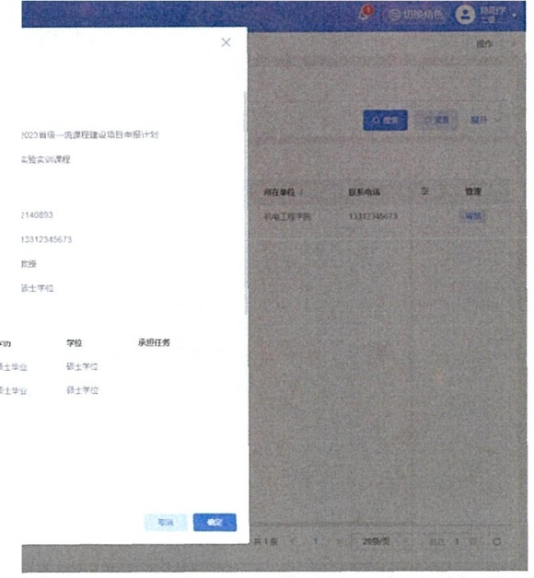
石．名御
,,开飞
'"' " 玉瀑丘），正 o·co了R 吓们心 n煮谔矿叩
出日旯望

叩..,.
- ..星..入.工. 号
,.
- 石．位
，
,
仿氏.,. """ , ,u 厅 气 缺
．急啊 ，心·'"' 寞书，融

斗吹卓 C • 妇丁. , 息及
矗立上可，
对千审核错误的数据， 可以进入 （已审核】 列表， 在下—节点还未审核的 情况下， 点击
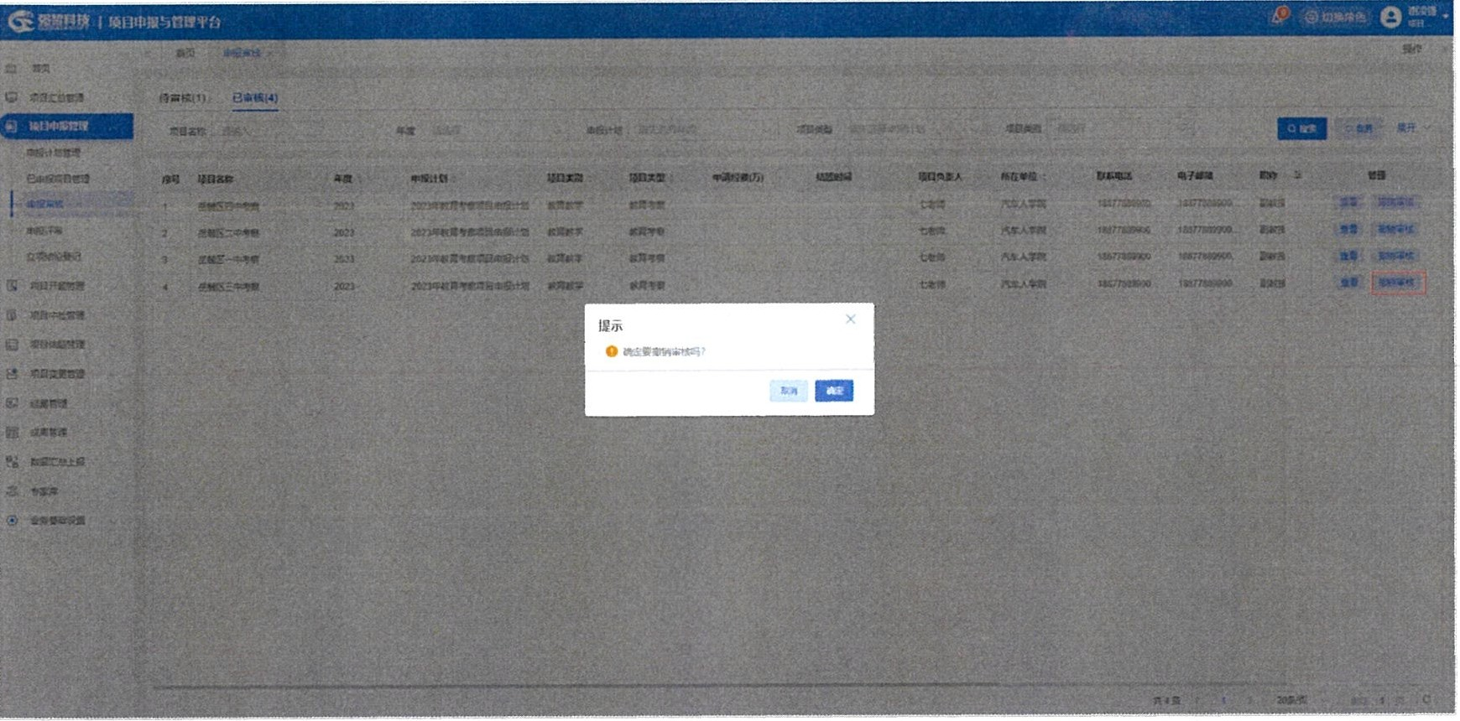
【撤销审核】 按钮撤销该项目当前的审核结果， 撤销成功后该数据将 恢复到待审核状态， 并可 在（待审核 】 列表中再次审核 。

- 项目汇总查询
会员单位管理员进入【项目汇总管理－项目汇总查询】 页面， 可以查询本单位所有已提交申报的项目。点击【导出 Excel】 按钮可导出项目数据 Excel; 点击（下载项目材料】可选择下载项目各阶段的资料。

ff 角 色 。 ＂ 丛 ．
I 如 申 獗·,nto, •ti
®.,.

·页 喂翌文．量谒 扣
圈 竺 郘 叩 BH O 关功撬 II 已立 后隘巴坎亳...... 汁
••

睿...
配巨，
... ..
．搏尸急 贰0 心 •• 呻 巨 I .. ••

·- ..
...
g
..
, "量 ..

帛号 洽...
g
1 让，文札魔， U 比 心
'食竺”
.....
t
g
g g g g 5
：一
.
， 基于偏毫欠平王阜虞旷罩昌
  - 臧霄肆赢下问
t 重"" ""'判 瑾口买竺
,.,,... ,斗..... 文吹诏
沁疯胃，扛鼠.. 吐...... 在
E t E g .
..
沁冷叩.....Q , 心 a 环
2立 糖盲晶,....馈 六气.......齐
T 请亡胄'"' ... , 曦 n奂羸人
， "''均 玉兰谥

, "量 ..
，心，，王
,

＂江心 ·摹奄并
,_.,息出 ，．，心压
＄菁.'"""'心
, u 平填 ，.,.凋"心
．卫 ，n 叩 咖

．千憾漏

，心劝廿汾

""'"妇｀
.,.,... 叹

, """如

．历 了 位 拽 内 三

"'"'
贮= 碰了零 C

．上』丛谑沁

＂童.
.......,
...

， 一·丐嘈霉'·'霉再晨
．
心µ日.....上应
......
， 心卢皇比息具改矗止圃

  - 冥丈苯霞

" 五簪巴三中气．
＂．霓-·

芯 了．霉R 髦 宁丸崎,,.硝酐女 沁灯舶环日,,.... .... ...,
心`日..竹十_.,..,召 纣霄次食 塌嘱2
5 i i
~擒着勘立..'皋 ..... -

沁力毒霾盲刁着亡配,... ..... ,.,,

沁声屯周书..目阜以.. 笋胄．零 ...
6 g 5
霍......

m 嘈．霄,石. .. ... ..

沁＂滩 王益云壹
王

钰

三五七宅霄七
外圈谒 n, " rn餐""'
右林片勺 ，比
农""立，，＂
农四令玉，"'''叩下归穴云，，＂
气,... ,....切心
,.... 玉，···­
"""'""
岭"如
-·...
-·· 中
屿均"'...

'"'"'""""
，印'"""""

晕±'>江.,....

•=•飞 =沁嚼 霉二平
'
•-"从.,沁
-
i
．上烹仁 n .. 氪三
•= 噱 3 囊
_
嚷_..
... 飞 印
量......
,..,
.....
于..
..
.. ..
,.;;.
.. ·• 董烹止

＇， 受幢己二中考食
沁凋篡胄．．功加几,. ..... • 寓鲁寥
仁言．
气云 ，赋＇，＂切叫 ，几'"""'
U?O 0,
tt , ...

"""'

点击【查看】按钮史、各阶段的最终结论、
可随时查看项目的基本信息、变更历史情况等 。
各阶段提交的项目文档、各阶段审核历

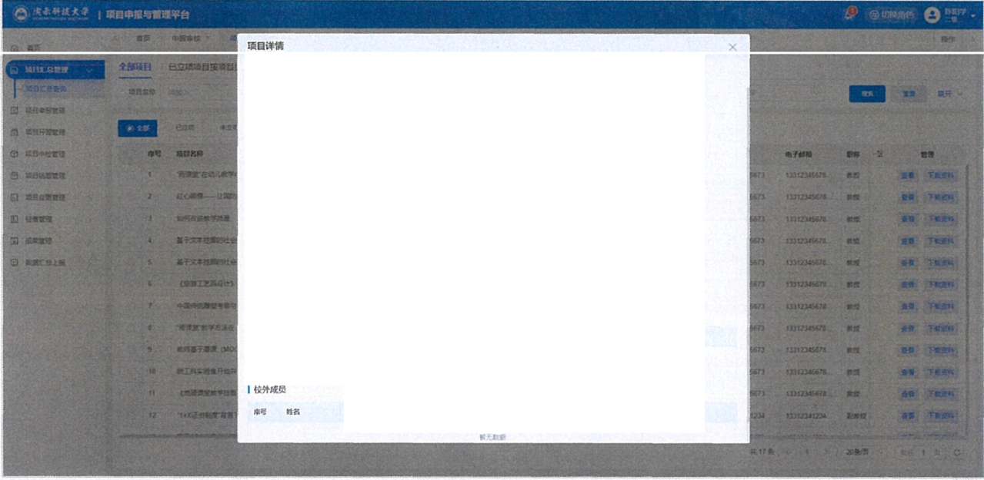
诊日仕皂 填目文口 ，、段窜鼠 贮玫让之 也费软文 文更历史
l 匣;,e
.. ,.,,.
皂
....."''"
裘5 乞鄱
晕食覃勹在一用
·阜·．"孽·萱
忆重盯儿
心...事耄，｀夤可恤...咖曦什环星一位
扇U蛐
l 填8 负贵人
....,
嗓丛负褒人
触夤螂藕人

贮噜工可亨皈
.....
＿
负重人工髻
嘎子爹 幔
,,,_,
'"'了亚n
欢逼
享
'""又义J 心 1 劝＂
磕士叶
宇位
＂土字佼
1 校内域负

．巴”名
工髻
- «...
...
．免
吓
玉
承觐任务
．位名椰
...
祁
... 黔

移动端

目前移动端主要提供数据查询、项目审核及消息提醒功能， 包括查询本单位科研规划课题
项目的申报情况、查询开题／中检／结题各 阶段的资料提交情况、在线审核本单位的申报老师提交项目申报／开题／中检／结题／变更、审核结果消息提醒等，

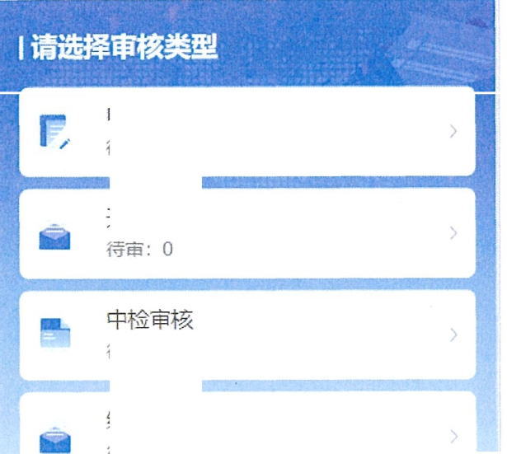
待 审核(1)
申报审核
，，， 待审： 1
开题审核
在,-甲. ： 0
结题审核

年度 申报计划
已审核(16)

筛选 三

《幼儿园游戏》课程建设中对民间传
年度 2023年
申报计划 2023杳级一流课程建设项目申拫计划
．
项目类别： 课程建设
负妾人：际阳 丰展人
项目类型 ： 实 验 买训课程
所在早位，机 龟工程学院

没有手名 r

呻 ： 0

巳 预算审核
待亩 ： 2

臣 变再审核
待审： 0

" 云＇芘 a,;
0
叉l
Q
全选 ..

e

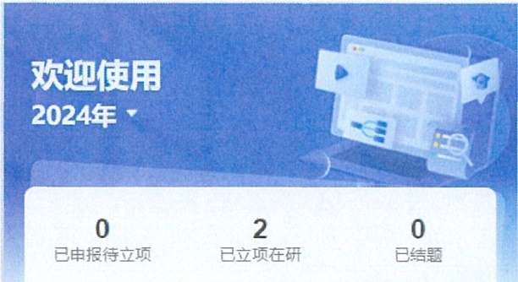
审核消．息
。
1
。
下载消息 系统消患

全部已读 批呈倒除

【工作流消患】您提交的 《《幼丿氓g游戏 》 课
己
程建设中对民间佴 充游 戏资源的 整理与开发 》项目申报吉核退回 上一 级 ，请及时前往查看详情
2024-06-28 15 10·38

已申损未立项

已延期
已弃项 活有更多I

1 业务监控
项目亩核进度

。
2024科研快队别诅提耍申 报计 划
已申报
。
审核完成
申报审核

。
审核未完成

2024国 家级一 流课程建设项目
1 1 1

第二次中检

。

应提交 已捏交 审核完成 审核未完成

2024 年教学改革项 吕申报cs

开题审核

1 。 。 。
。
应提交 已提交 审核完成 审核未完成 。 。
合 ＆ Q g Q
；； 页 芍屯 二芒 飞' -芒 = 千五 亡芒 令



